

**大型仪器共享管理系统**

**仪器负责人使用手册**

天津市基理科技股份有限公司 400-017-5664

1. 业务流程

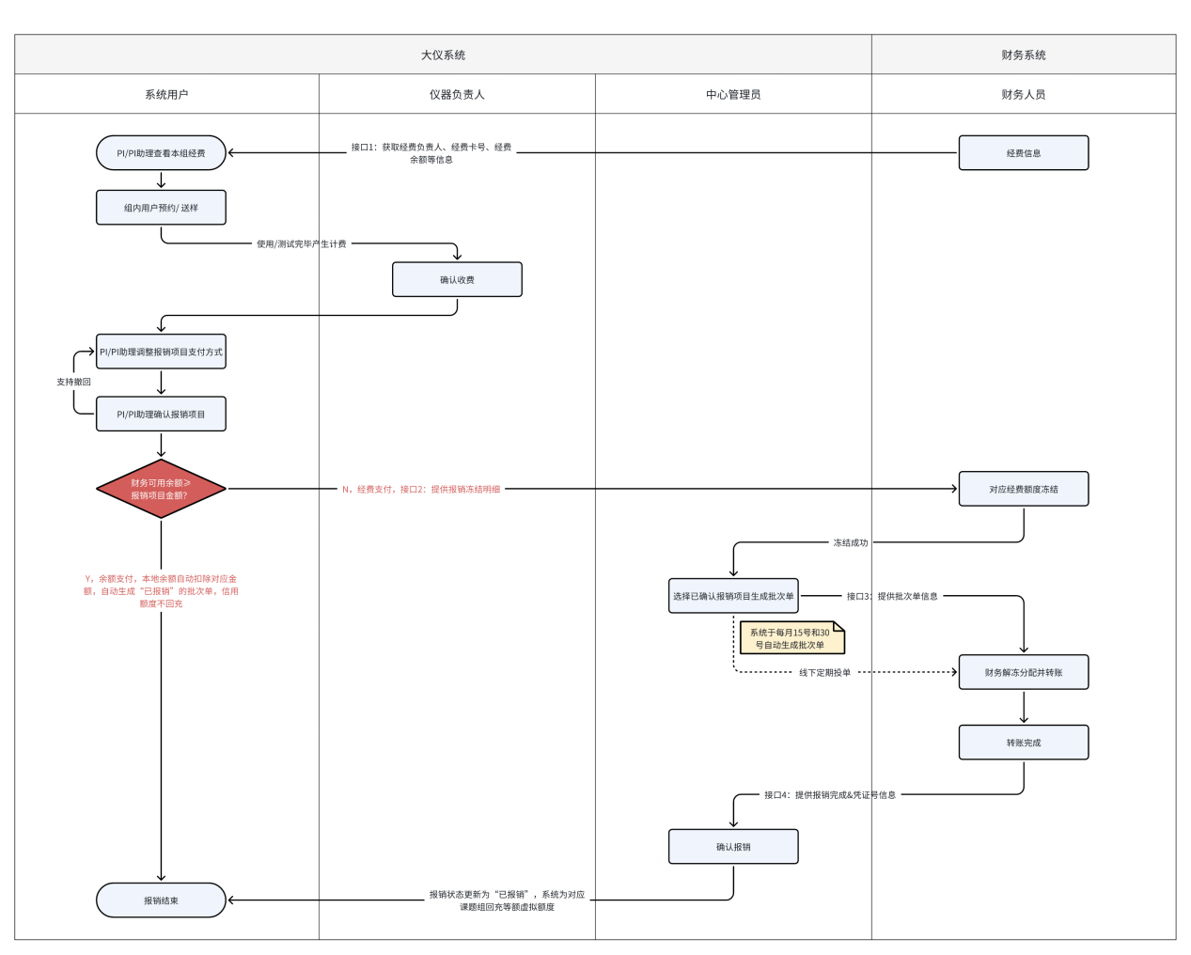

1. 使用指南

2.1仪器负责人财务操作说明

2.1.1登录

1、首先登录平台界面 <http://yqgl.hunnu.edu.cn/lims/> 点击左上角使用统一身份认证登录

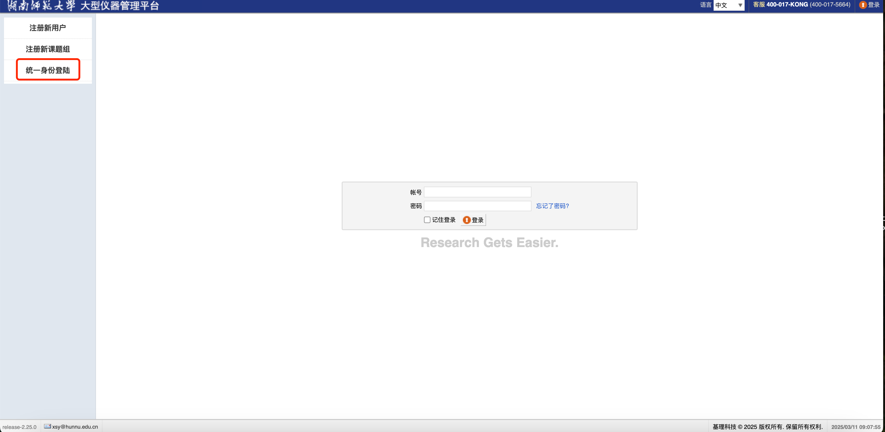

2、点击左上角头像-选择关注页签-仪器设备（里面包含登录账号下负责仪器）

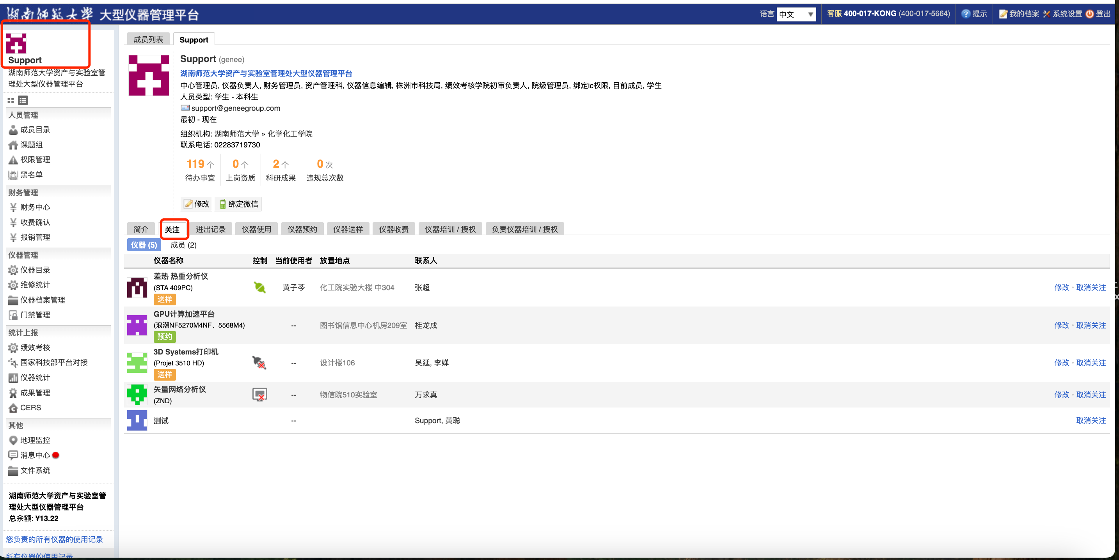

2.1.2仪器管理

1、点击设备进入设备信息界面

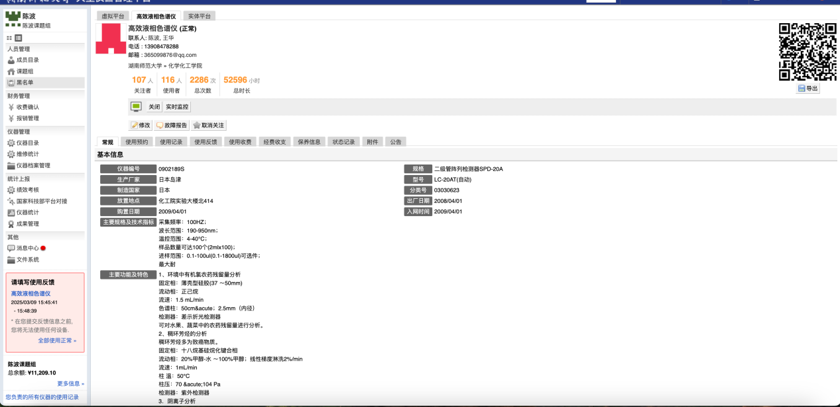

2、查看设备预约情况

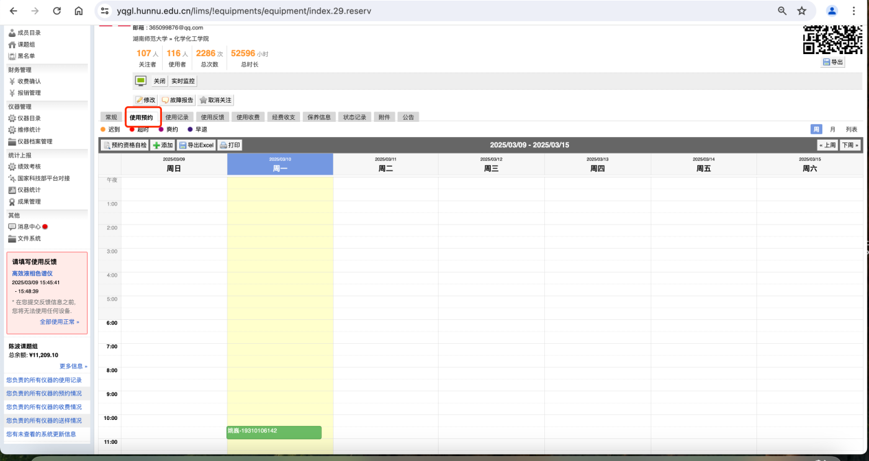

2.1.3仪器使用

1、用户仪器使用完成后，系统自动生成使用记录

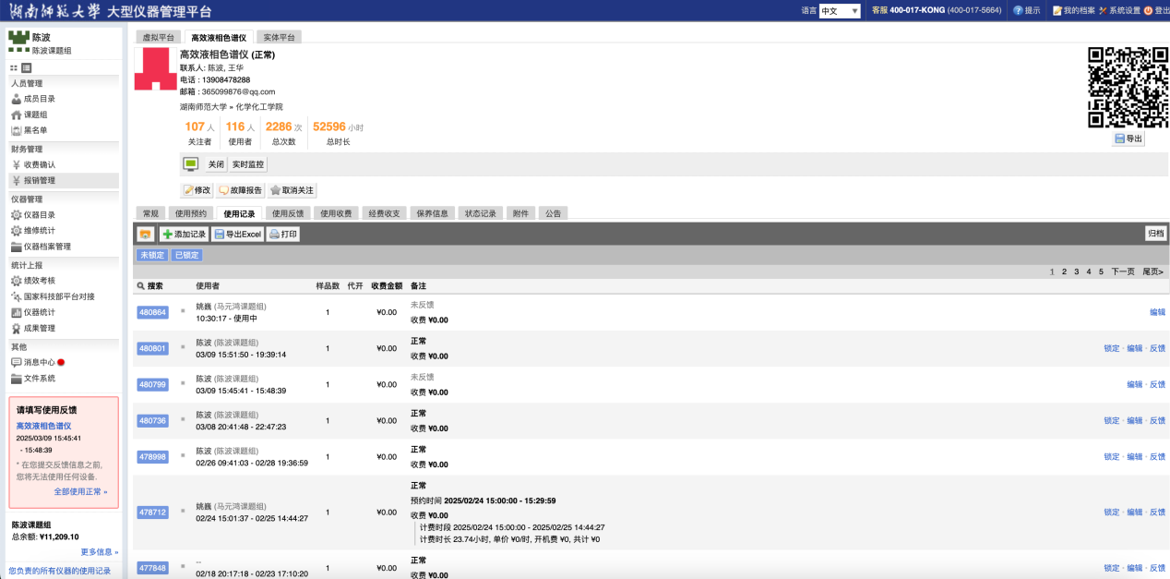

1. 如未生成使用记录可以进行手动添加使用记录（备注：客户端离线、未安装控制端可采用步骤2）

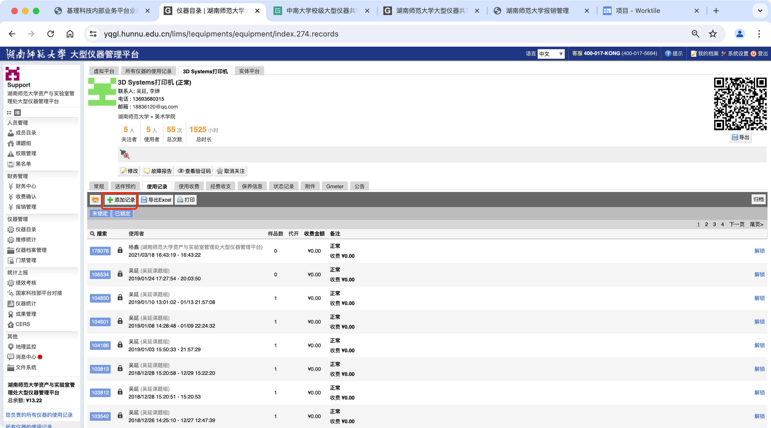·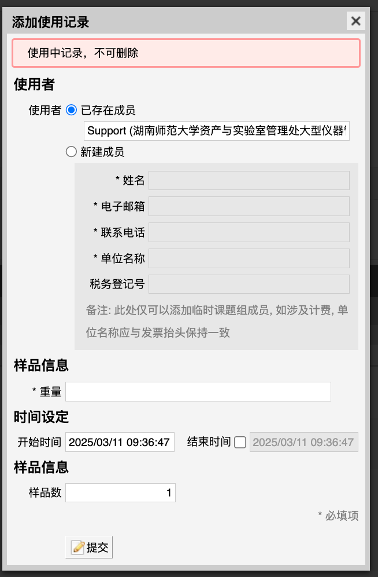

2.1.4仪器收费

1、查询用户上机生成的使用记录，使用收费

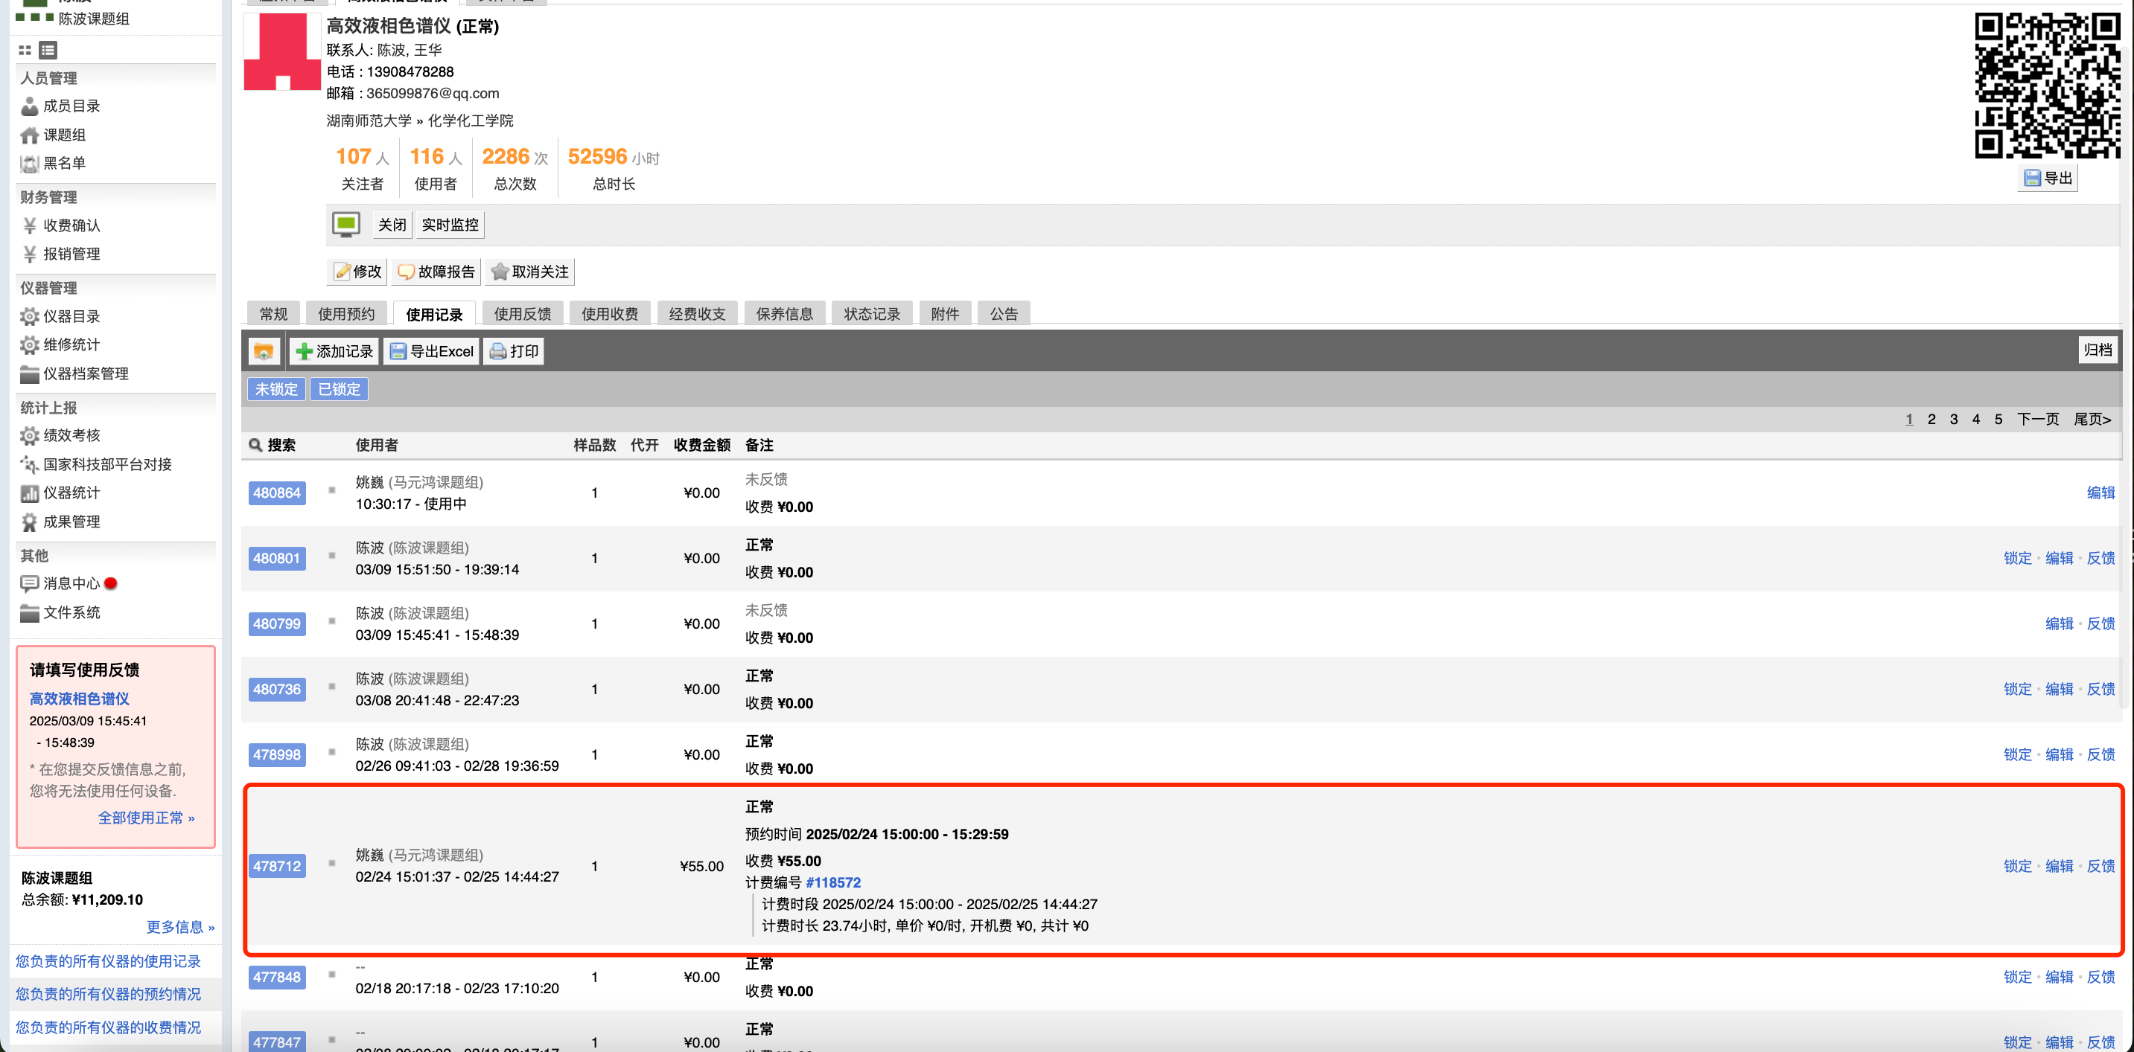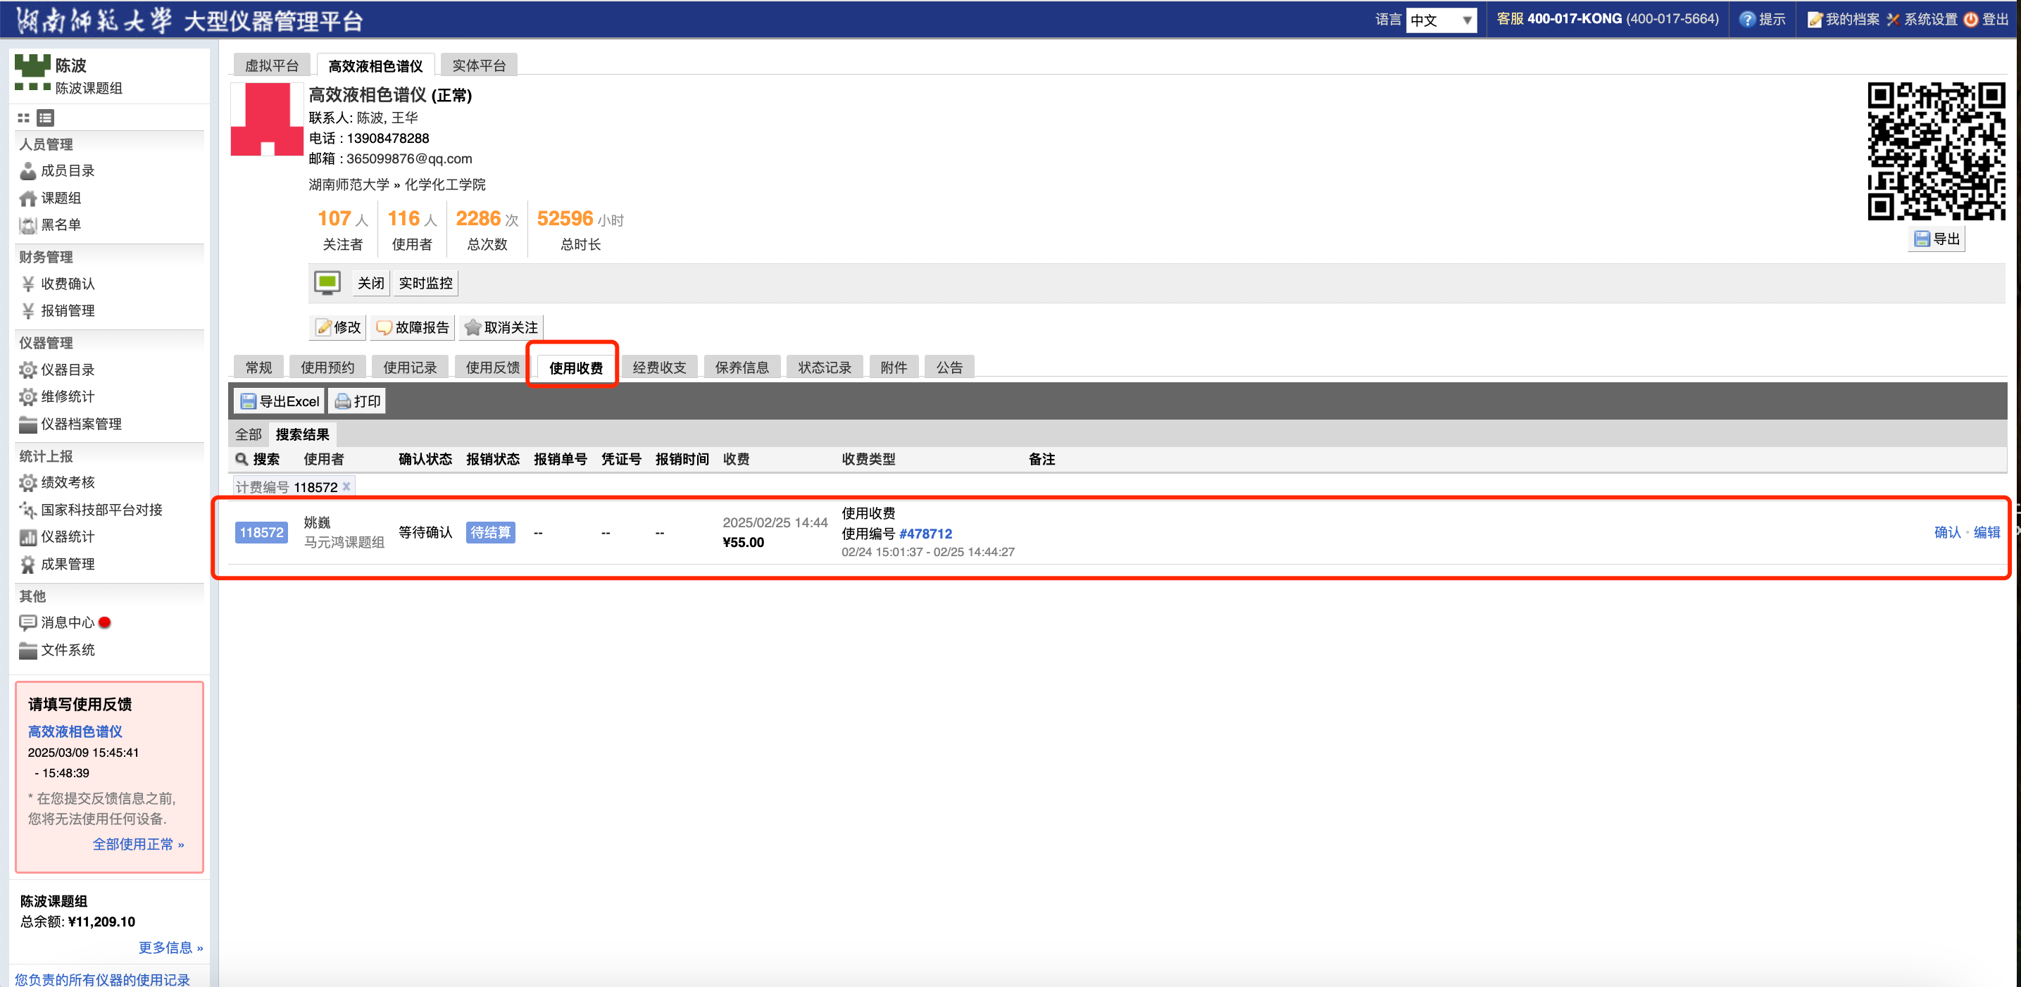

2、如使用收费金额与实际上机收费存在误差可点击右边编辑进行金额修改与调整勾选自定义使用收费金额（可采用步骤2）

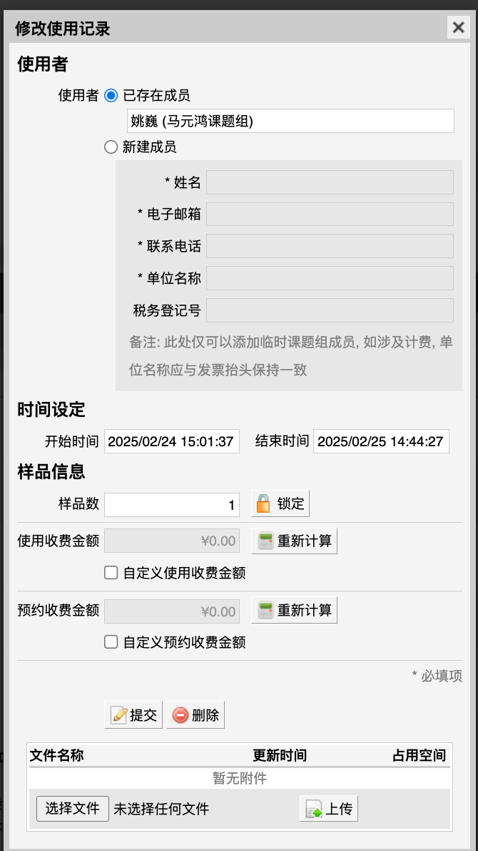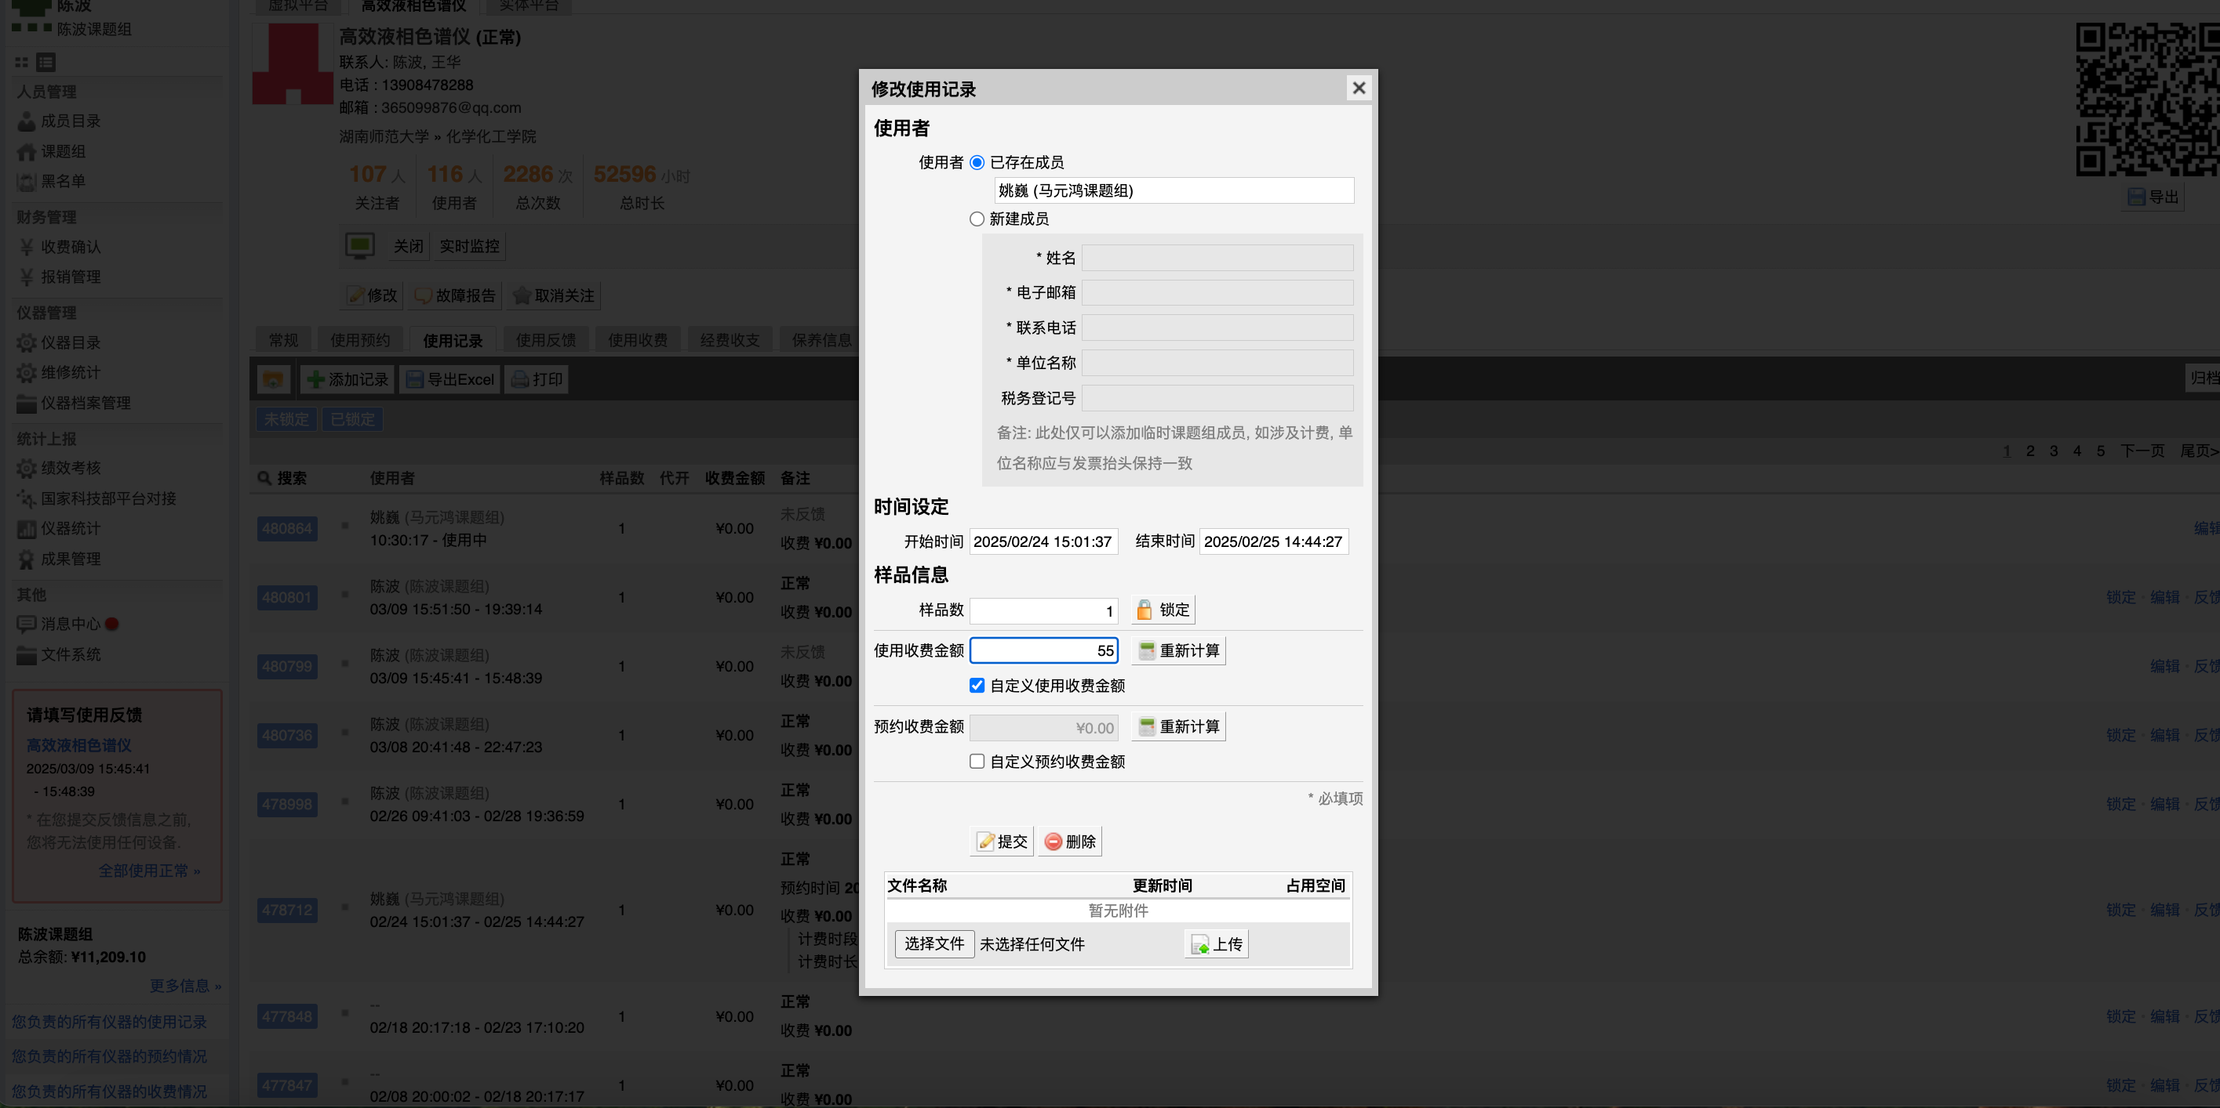

2.1.5收费确认

1. 点击确认后，确认状态变更为已确认（确认完成后，仪器收费发送到PI负责人）

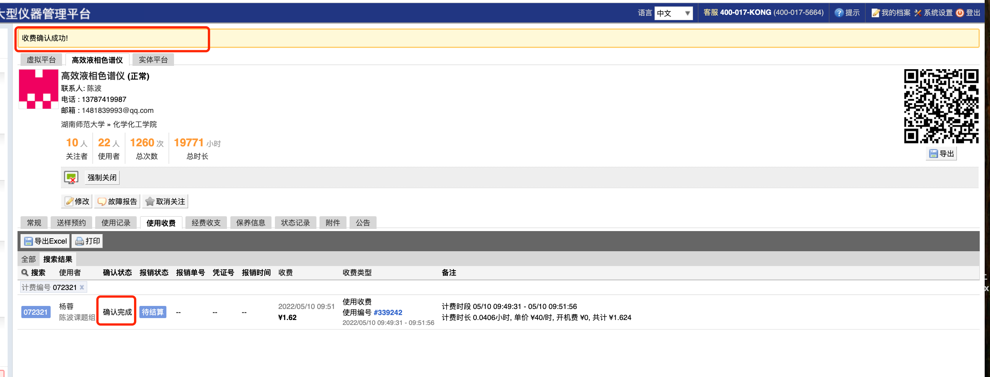

1. 如果涉及多台仪器负责人同时管理多台设备时（点击收费确认，勾选已经确认好收费金额，点击批量确认）采用步骤2

